МИНИСТЕРСТВО СЕЛЬСКОГО ХОЗЯЙСТВА РОССИЙСКОЙ ФЕДЕРАЦИИ
ФГБУ «Россельхозцентр»
Филиал ФГБУ «Россельхозцентр» по Саратовской области

СИГНАЛИЗАЦИОННОЕ СООБЩЕНИЕ РОССЕЛЬХОЗЦЕНТРА

№ 11 от 26 мая 2023 г.

Адрес: 410008 г. Саратов, мкр. Октябрьский, ул.2-я Линия,21 e-mail: zararsc164@mail.ru

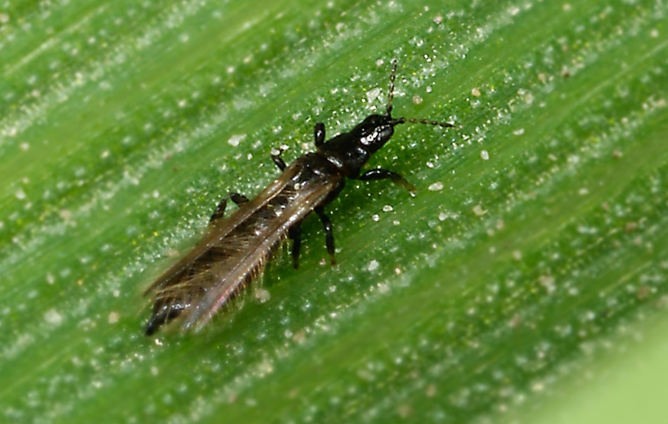

Пшеничный трипс.
Уважаемые сельхозтоваропроизводители!

Отдел защиты растений филиала ФГБУ «Россельхозцентр» по Саратовской области сообщает, что на посевах озимых зерновых культур отмечается высокая численность и вредоносность пшеничного трипса.
Интенсивный лет трипсов совпадает с началом колошения пшеницы, где и концентрируется основная масса имаго. Наиболее часто имаго питаются за влагалищем предпоследнего листа, высасывая соки из наиболее нежной части культуры. Повреждение флагового листа у основания вызывает его скручивание, затрудняя выход колоса и частичную белоколосость.
Рекомендуем усилить контроль за состоянием посевов, при численности 8-10 трипсов на 1 растение, провести защитные мероприятия.
Применение пестицидов и агрохимикатов в сельскохозяйственном производстве проводится только после предварительного обследования сельскохозяйственных угодий в соответствии с гигиеническими требованиями СанПиН 1.2.2584-10 п. 2.19. Инсектициды применять согласно Государственному каталогу пестицидов и агрохимикатов разрешенных к применению на территории Российской Федерации.
По вопросам проведения обследований, обработок, консультаций в области защиты растений обращаться в районные отделы филиала или в областной отдел защиты растений по Саратовской области.

